Бланк таблицы
Агрегатные состояния вещества | газы | жидкости | Твердые тела
Расстояния между молекулами
Движение молекул
Взаимодействие между молекулами
Как протекает диффузия
Сохраняется ли форма
Сохраняется ли объем

Кроссворд
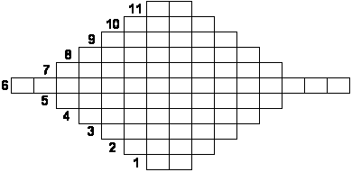
1.Сокращенная запись одной доли метра – 0,01 метра.
2. Самое удивительное на Земле вещество.
3.Наука, изучающая общие закономерности явлений природы, свойства и строение материи, и законы ее движения.
4.Мельчайшая частица данного вещества.
5.Физическое явление сцепления молекул жидкости и твердого тела.
6.Объясняется тем, что молекулы жидкости сильнее притягиваются друг к другу, чем к молекулам твердого тела.
7.Один из методов исследования – источник физических знаний.
8.Взаимное проникновение соприкасающихся веществ друг друга, происходящее вследствие беспорядочного движения частиц вещества.
9.Единица измерения температуры.
10.Частицы, из которых состоят молекулы.
11.Сокращенная запись 0,001 метра.

Карточки для рефлексии

УЧЕНИ 7 . . | УЧЕНИ 7 . . | УЧЕНИ 7 . .

Бланк оценивания
 | газ | жидкость | Твердое тело
Конкурс капитанов (2 балла)

Представление
(3 балла)

Сообщение о Ломоносове
(5 баллов)

Составление таблицы (6баллов)

Итог

